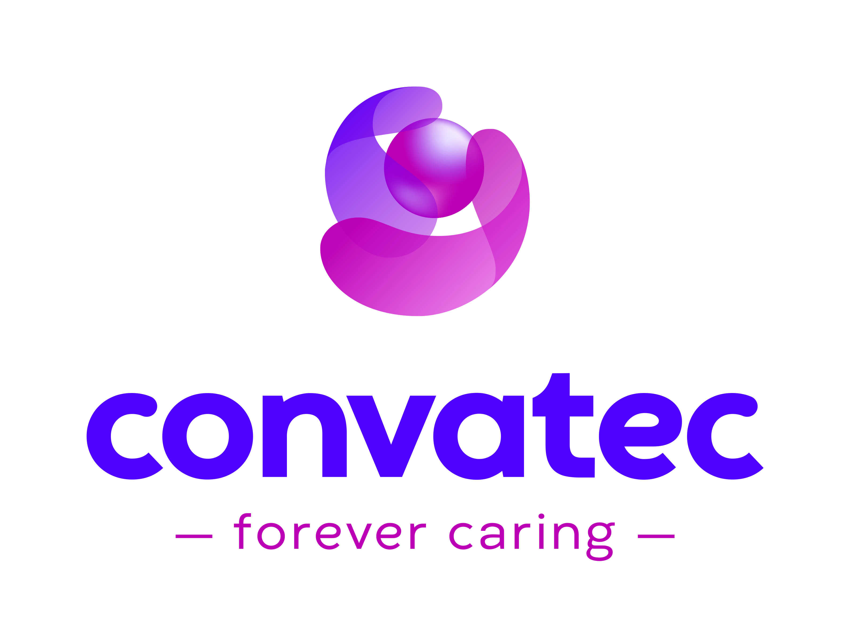
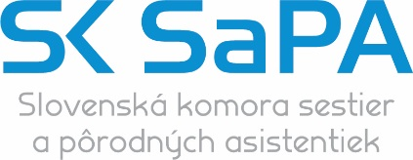

Slovenská komora sestier a pôrodných asistentiek
v spolupráci so spoločnosťou Unomedical, s.r.o.
Zákaznícke centrum Convatec, Štúrova 71A, 949 01 Nitra

Vás pozýva na

ODBORNÝ SEMINÁR s názvom

Hygiena rany a možnosti vlhkej terapie.

12:30 – 13:30 hod Hygiena rany (Ing. Radoslava Bielichová)
13:30 – 14:30 hod Možnosti vlhkej terapie (Ing. Radoslava Bielichová)
14:30 – 15:00 hod Diskusia a workshop

Odborný seminár sa uskutoční dňa: 28.02.2025

Čas: 12:30 - 15:00 hod.

Miesto: Fakultná nemocnica Trenčín, Legionárska 28, 911 01 Trenčín

Tešíme sa na Vašu účasť.
V Nitre, dátum: 07.01.2025 Vypracoval: Ing. Radoslava Bielichová

Potvrdenie o účasti bude účastníkovi odovzdané po skončení odborného seminára.

Oznámenie o konaní aktivity sústavného vzdelávania
Názov vzdelávacej aktivity:
Hygiena rany a možnosti vlhkej terapie.
Organizovaná aktivita sústavného vzdelávania je: (vybrané zaškrtnúť)

- Akreditovaná Ministerstvom zdravotníctva SR
- Neakreditovaná Ministerstvom zdravotníctva SR

Miesto a dátum konania:
Fakultná nemocnica Trenčín, Legionárska 28, 911 01 Trenčín, 28.02.2025 12:30 – 15:00 hod.
Organizátori a spoluorganizátori:
Spoločnosť Unomedical, s.r.o, Convatec; Slovenská komora sestier a pôrodných asistentiek.

Stručný popis vzdelávacej aktivity:
Jednorazová vzdelávacia aktivita určená pre zdravotníkov na oddelení

Dĺžka trvania vzdelávacej aktivity:
150 minút

Program vzdelávacej aktivity (stručný popis):
Viď pozvánka.

Úroveň odborného podujatia:
Krajská

Maximálny možný počet účastníkov:
40 osôb

Manipulačné poplatky (registračný, iné), pokiaľ sú stanovené:
Bez manipulačných poplatkov

Kontaktná osoba–organizátor, (vrátane e – mailového a telefonického kontaktu)
Ing. Radoslava Bielichová, radoslava.bielichova@convatec.com, 0902 944 212

Aktivita sústavného vzdelávania môže byť určená nasledovným skupinám sestier a pôrodných asistentiek: (vybrané zaškrtnúť)
- všetkým sestrám a pôrodným asistentkám pracujúcim na území SR
- sestrám a pôrodným asistentkám vykonávajúcim povolanie na území vyššieho územné celku, kde sa vzdelávacia aktivita koná
- sestrám a pôrodným asistentkám, ktoré vykonávajú povolanie v príslušnom okrese, v prípade okresnej úrovne vzdelávacej aktivity,
- sestrám a pôrodným asistentkám, ktoré sú členkami príslušnej odbornej sekcie.

Organizátor MÁ ZÁJEM / NEMÁ ZÁUJEM, aby sa sestry (pôrodné asistentky) prihlasovali na aktivitu sústavného vzdelávania elektronicky. (nehodiace sa prečiarknúť)
Príloha : Pozvánka na vzdelávaciu aktivitu

